**技术协议**

**1.总则**

本技术协议适用于浦林成山轮胎有限公司（买方）的炭黑白炭黑槽车解包改造项目。

卖方应保证提供符合本技术协议和有关工业标准的产品及其相应服务。同时必须满足国家有关安全、环保等强制性标准和规范的要求。

双方如对本技术协议有异议，应以书面形式向对方明确提出，在征得对方同意后，可对有关条文进行修改；如对方不同意修改，仍以原技术协议为准。

本技术协议经双方签字确认后生效，作为合同的附件与合同具有同等法律效力，如技术协议内容与合同发生冲突，应以合同为准。

**2. 产品（设备）组成及功能简述**

### 产品功能描述及工艺流程图

1. 产品功能描述

该产品主要用于炭黑槽车&太空包解包及白炭黑太空包解包输送系统的改造（原设备为北京万向新元产品），其功能分别是：

在炭黑A系统中，为了给槽车卸料留出足够的空间，需把解包机移到吊拉孔洞位置，原双压送罐位置不变，槽车卸料通过气力溜槽、解包卸料通过螺旋输送机分别把物料输送到双压送罐进料口，实现对双压送罐的供料；

取消原白炭黑B系统的解包、压送功能，弃用此组设备；

把原炭黑C系统中改造涉及到的部分炭黑输送管道拆除，接入原白炭黑输送管道，C系统的新功能是作为白炭黑的解包、压送工位。

改造后的A、C系统把炭黑、白炭黑分别通过双压送罐及其气力输送管道把物料压送到相对应的大储仓（换向阀切换管道）和日料罐内。

A系统由槽车卸料阀(利旧)、气力溜槽（改造）、压送罐进料接管和返气接管（更换）、太空解包及除尘器（旧设备移位）、解包机支撑底座（新增）、解包除尘管路（改造）、螺旋输送机（新增）、压送罐和气力输送管道（利旧）、电气控制系统（解包及压送部分改造）等部分组成。

C系统由太空解包及除尘器（利旧）、解包除尘管路（利旧）、压送罐进料接管和返气接管（利旧）、压送罐（利旧）、气力输送管道（改造）、电气控制系统（解包及压送部分改造）等部分组成。

1. 工艺流程图

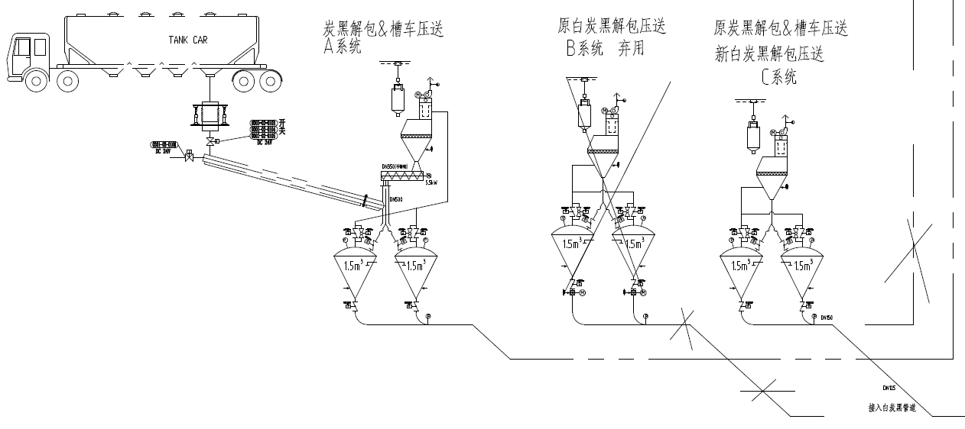

**2.供货范围**

|  |  |  |  |
| --- | --- | --- | --- |
|  | 101 | 槽车炭黑解包A系统--------------------------------  为了给槽车卸料留出足够的空间，A炭黑系统需把解包机移到吊拉孔洞位置，原双压送罐位置不变；  相对应地，槽车内的炭黑通过气力溜槽、太空解包后的物料通过螺旋输送机分别供给炭黑双压送罐进料口；后续再通过气力输送管道把物料及时、彻底地压送到相对应机台的大储仓内。  由气力溜槽系统、螺旋输送系统、解包机支撑底座、解包除尘管路、卸料三通接管、返气三通接管改造等部分组成。   1. 气力溜槽系统改造（不锈钢材质）----------------------1套   为保证所有物料快速、彻底地运送到双压送罐内，溜槽底部设有气室及  喷吹装置。  b. 螺旋输送系统---------------------------------------1套  DN300的不锈钢制螺旋输送机，把物料输送到双压送罐的进料接管内（减速机为非直联结构）；  c. 解包机支撑底座----------------------------------------1套  需把解包机位置移高，留出输送螺旋的进料空间。对吊拉孔剩余部分进行铁板铺盖，制作操作平台。  d. 解包除尘管路、卸料三通接管、返气三通接管改造----------1套  卸料接管、返气接管均为不锈钢制。阀门采用不锈钢球阀。 | 1套 |
|  | 102 | 白炭黑解包输送C系统改造--------------------------------  通过白炭黑压送罐及其气力输送管道把物料压送到相对应机台的大储仓内。  a. 气力输送管道改造----------------------------------------1套  把涉及改造部分的原炭黑输送管道拆除，接入DN125的白炭黑输送管道，作为白炭黑的新解包输送工位；  原C系统的压送罐出料管接口为DN150。 | 1套 |
|  | 103 | 电气控制改造------------------------------------------------   1. 原炭黑解包A系统控制柜增加槽车输送功能及解包螺旋输送（可使用原系统改造），使用原系统备用点。 2. 原炭黑解包C系统控制柜更改为白炭黑解包分站，使用原系统硬件。 3. 原白炭黑解包B系统控制柜器件改造期间作为新A/C系统备用器件。 4. 现场触摸一体机程序及PLC程序修改以配合新系统操作及显示。其余此次改造未涉及部分的软件不做修改。 5. 上位机软件系统不做改动。（若由新增加设备引起的软件显示问题和报表错误等问题不在此次改造范围内；若需更改，则需买方提供源程序。） 6. A系统移动位置后，原器件及新增器件部分重新铺设线缆及桥架 | 1套 |

3.设备颜色

设备本体灰白色 RAL 7035

电器柜、气动柜灰白色 RAL 7035

移动部件橙红色 RAL 2009

防护装置（安全栏、防护罩、防护网）黄色 RAL 1026

急停装置（ 脚踢板、手推板、安全拉绳、急停开关）红色 RAL 3020

4.安装、调试与试运行

买方须负责按卖方提出的要求提供新设备安装孔洞开孔及设备拆除后孔洞的防护和封堵。买方负责安排设备改造安装前的停工停产和物料清理工作，负责提供产品安装调试必须的场地、电源、气源等，协助卖方调试设备；

卖方负责拆除并移位A系统的解包除尘设备，改造原槽车气力输送溜槽，使之与原压送罐进料管路相连接，改造相对应的除尘管路及返气管路，并加固调整相关新增设备或组件。卖方负责新增设备相关电气控制件的提供及相应的安装，调试工作。

卖方负责提供安装材料并带队安装。安装工期不得超过8天。若因甲方问题或当地疫情政策等不可控原因造成超期，则将安装工期进行顺延。

**电气接线布线及元器件安装要求**：

1）电线管线的排布必须横平竖直，美观整洁

2）电线管线必须走线槽，不能走线槽的过桥架，线路管路的铺设位置不能受到其他介质的污染，如杂物、污水、污油等

3）线路管路的铺设位置不能受到其他介质的污染，如杂物、污水、污油等

4）电线管线的传送介质不能有干涉，其走向与设备不能有干涉

5）接线应准确，连接可靠，标志齐全清晰，绝缘符合要求；所有电线接头必须要加线鼻子方能使用；在线槽内或控制柜内，所有未使用的电线、电缆头必须用胶布包好后放置，不能有铜丝裸露出来,铜排裸露部分需要用热缩管保护使用；使用大线鼻子的地方，线鼻子也必须用热缩管套住，只留安装孔或口。

**安全要求：**

1）提供设备安全装置MAP图

2）提供设备危险源辨识清单

3）设备要实现有效接地

4）调试前，所有临时配线应拆除

5）设备应安装漏电保护器

6）所有从事有关电方面安装的人员要经过培训

7）操作工得到培训如何操作设备和使用安全装置

8）安全装置应被固定或不易被移除

9）安全装置要起到有效防护并且不影响操作

**随机技术文件**

随机技术文件

技术文件中的尺寸和数据将用公制表示，（纸质版加电子版）4套

1、设备总图及基础图，标明设备外形和必要的尺寸。配管示意图:标明空气、水、蒸汽、油等的操作程序（合同签订后10天内）。

2、易损零部件图。

3、各部件装配图，包括备件清单。

4、设备各部件润滑点、润滑周期以及润滑油的类型等。

5、电气平面布置图，电气原理图，接线图，电缆表以及电气元件明细表（合同签订后1个月内）。

6、各种驱动器的使用说明书。

7、提供详细的操作手册、安全指南及维护手册。

8、主要部件的描述、操作的简介和自动化等级。

9、提供重要元器件的使用和维护说明书。

10、外购件随机文件

11、设备部件目录清单

12、设备装箱单

13、产品合格证

14、所有人机界面、操作盘、PLC程序及源代码、相关图纸。

5.验收

设备正常试运行满7天后，卖方即可提出验收要求，买方须配合卖方进行验收，并提供合格的验收条件和资源。在卖方提出验收日期7天后，如因买方原因不能组织验收，应视为设备验收合格。

6.售后

6.1卖方对此次改造涉及的设备的质量保证期自设备验收之日起12个月或发货之日起18个月，执行在前的时间，在此期间确因卖方质量问题应由卖方负责维修或备件更换，所需费用由卖方承担。不在此次改造范围内的设备软硬件的质保不在此范围内。

6.2在质量保证期内，由于买方管理不善、操作不当、维护不当或违反操作等造成的损环，卖方亦协助处理，所发生的费用应由买方负责；

6.3卖方承诺在质量保证期后，继续为买方提供技术服务，优先提供备品备件，费用由买方承担；

6.4卖方承诺在接到买方请求技术支持后24小时内作出反应；若需要，24小时内到达买方现场。

7. 其它

其它未尽事宜双方协商解决，并形成书面文件与本协议具有同等法律效力。



领导签字审批：

|  |  |
| --- | --- |
| 部门 | 意见及签字 |
| 项目负责人 |  |
| 设备工程部 |  |
| 炼胶生产部 |  |
| EHS管理部 |  |
| 炼胶保障处 |  |
| 生产运营总监 |  |